**ĐẠI HỌC QUỐC GIA THÀNH PHỐ HỒ CHÍ MINH**

**TRƯỜNG ĐẠI HỌC CÔNG NGHỆ THÔNG TIN**



**LAB 1.2**

**IN CLASS**

**Môn học:** IT004.P113.2 - Cơ sở dữ liệu - Thực hành

**Giảng viên hướng dẫn:** Trần Vĩnh Khiêm

**Sinh viên thực hiện:** Nguyễn Lê Hưng **MSSV**: 23520567

**Thời gian thực hiện:** 25/9/2024 - 2/10/2024

Link github nộp bài: https://github.com/leehugw/IT004.P113

**Diagram QuanLyBanHang:**

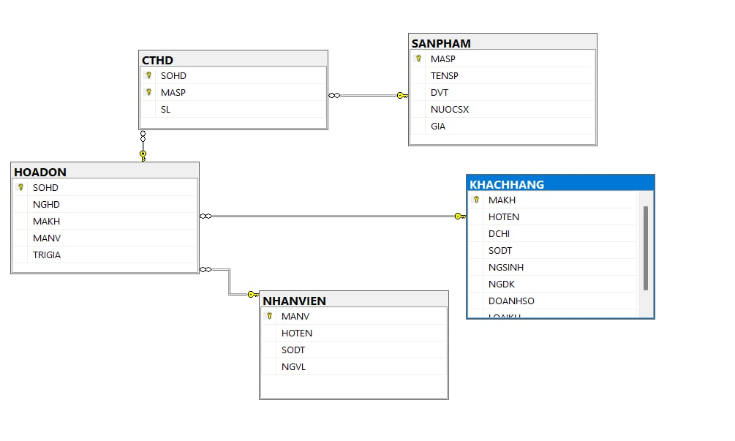

**Diagram QuanLyGiaoVu:**

